Карта-схемазалив Гусино, Шимский муниципальный район
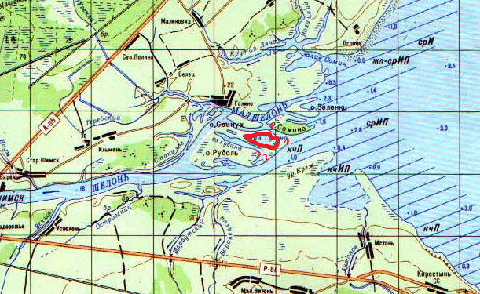
Наименование рыболовного участка | Местонахождение рыболовного участка | Описание границ участка, в том числе по точкам, указанным в географических координатах в системе координат WGS84 | Площадь, га | Цель использования  (вид рыболовства) | Район добычи
залив Гусино | Шимский  муниципальный район | 1- 58º 13'54'' с.ш. 30^{о}53'16''в.д.  2- 58º13'47'' с.ш. 30^{о}52'36''в.д.  3- 58º13'45'' с.ш. 30^{о}52'41''в.д.  4- 58º13'52'' с.ш. 30^{о}53'23''в.д.  Соединение точек 1 – 2, 3 – 4 осуществляется по береговойлинии.  Соединение точек 2 – 3, 4 – 1 осуществляется по прямой линии.  Территория суши не включена в границы рыболовного участка. |  | промышленное рыболовство | озеро Ильмень

